宁德市三都澳大酒店有限公司关于三都澳大酒店二期项目会议中心家具采购项目公开招标更正公告
一、项目基本情况
原公告的采购项目编号：NDYXCQ[GK]2020015（1）
原公告的采购项目名称：三都澳大酒店二期项目会议中心家具采购项目
首次公告日期：2020年08月21日
二、更正信息
（一）更正（补充）事项及内容：
（1）原招标文件第31、32页：技术项评分因素中
评标项目 | 评标分值 | 评标方法描述
... | ... | ...
3.成品检测报告 | 2 | 根据投标人提供的本次投标所使用的“会议桌”获得具有国家认可的具备检测资格的检测机构出具的检测报告，要求：一、检测物品名称需和上述一样，产品需符合检验依据GB/T 3324-2017《木家具通用技术条件》标准。二、检验项目内容需包括以下内容：1、外观要求：人造板件外观（干花、湿花、污斑、表面划痕、表面压痕、色差、鼓泡、龟残裂、分层）。 2、力学性能：（1）主桌面垂直静载荷试验，（2）桌面垂直冲击试验 。三、有害物质限量：甲醛释放量（mg/L）≤0.5。检测报告的检验时间须为2017年7月1日起至本项目投标截止时间止，被检单位为投标人或产品厂家，检验项目及检验标准符合要求。满足要求的得2分，否则不得分。提供检测报告复印件，原件现场核查。
3.成品检测报告 | 2 | 根据投标人提供的本次投标所使用的“木制家具-茶几”获得具有国家认可的具备检测资格的检测机构出具的检测报告，要求：1、检测物品名称需和上述一样，检验依据GB/T 3324-2017 《木家具通用技术条件》 2、甲醛释放量（mg/L）≤0.3。检测报告的检验时间须为2017年7月1日起至本项目投标截止时间止，被检单位为投标人或产品厂家，检验项目及检验标准符合要求。满足要求的得2分，否则不得分。提供检测报告复印件，原件现场核查。
3.成品检测报告 | 2 | 根据投标人提供的本次投标所使用的“软体家具-休闲沙发椅”获得具有国家认可的具备检测资格的检测机构出具的检测报告，检测报告的检验时间须为2017年7月1日起至本项目投标截止时间止，被检单位为投标人或产品厂家，要求被检或送检产品检验结论为符合或达到相关规定，满足要求得2分，否则不得分。提供检测报告复印件，检测物品名称需和上述一样，原件现场核查。
4.原材料检测报告 | 1 | 根据投标人提供的本次投标所使用的“油漆实木多层板”获得具有国家认可的具备检测资格的检测机构出具的检测报告，要求：1、检测物品名称需和上述一样，被检或送检产品检验结论为符合或达到相关规定。2、甲醛释放量mg/L≤0.4，检测报告的检验时间须为2017年7月1日起至本项目投标截止时间止，被检单位为投标人或产品厂家，满足要求的得1分，否则不得分。提供检测报告复印件，原件现场核查。
4.原材料检测报告 | 1 | 根据投标人提供的本次投标所使用的“家具木器漆-面漆”获得具有国家认可的具备检测资格的检测机构出具的检测报告，要求：1、检测物品名称需和上述一样，被检或送检产品检验结论为符合或达到相关规定。2、挥发性有机化合物含量≤5 g/L，检测报告的检验时间须为2017年7月1日起至本项目投标截止时间止，被检单位为投标人或产品厂家，满足要求的得1分，否则不得分。提供检测报告复印件，原件现场核查。
4.原材料检测报告 | 1 | 根据投标人提供的本次投标所使用的“坐垫海绵”获得具有国家认可的具备检测资格的检测机构出具的检测报告，要求：1、检测物品名称需和上述一样，产品需符合检验依据QB/T 1952.1-2012 《软体家具 沙发》标准。2、表观密度≥38 kg/m³。检测报告的检验时间须为2017年7月1日起至本项目投标截止时间止，被检单位为投标人或产品厂家，满足要求的得1分，否则不得分。提供检测报告复印件，原件现场核查。
4.原材料检测报告 | 1 | 根据投标人提供的本次投标所使用的“家具五金阻尼铰链”获得具有国家认可的具备检测资格的检测机构出具的检测报告，要求：检测物品名称需和上述一样，被检或送检产品检验结论为符合或达到相关规定。检测报告的检验时间须为2017年7月1日起至本项目投标截止时间止，被检单位为投标人或产品厂家，满足要求的得1分，否则不得分。提供检测报告复印件，原件现场核查。
4.原材料检测报告 | 1 | 根据投标人提供的本次投标所使用的“科技皮”获得具有国家认可的具备检测资格的检测机构出具的检测报告，要求：检测物品名称需和上述一样，产品需符合检验依据QB/T 1952.1-2012 《软体家具 沙发》标准，检测报告的检验时间须为2017年7月1日起至本项目投标截止时间止，被检单位为投标人或产品厂家，满足要求的得1分，否则不得分。提供检测报告复印件，原件现场核查。
... | ... | ...

现更正为：
评标项目 | 评标分值 | 评标方法描述
... | ... | ...
3.成品检测报告 | 2 | 根据投标人提供的本次投标所使用的会议桌获得具有国家认可的具备检测资格的检测机构出具的检测报告，要求：一、产品需符合检验依据GB/T 3324-2017《木家具通用技术条件》标准。二、检验项目内容需包括以下内容：1、外观要求：人造板件外观（干花、湿花、污斑、表面划痕、表面压痕、色差、鼓泡、龟残裂、分层）。 2、力学性能：（1）主桌面垂直静载荷试验，（2）桌面垂直冲击试验 。三、有害物质限量：甲醛释放量（mg/L）≤0.5。检测报告的检验时间须为2017年7月1日起至本项目投标截止时间止，被检单位为投标人或产品厂家，检验项目及检验标准符合要求。满足要求的得2分，否则不得分。提供检测报告复印件，原件现场核查。
3.成品检测报告 | 2 | 根据投标人提供的本次投标所使用的木制家具-茶几获得具有国家认可的具备检测资格的检测机构出具的检测报告，要求：1、检验依据GB/T 3324-2017 《木家具通用技术条件》 2、甲醛释放量（mg/L）≤0.3。检测报告的检验时间须为2017年7月1日起至本项目投标截止时间止，被检单位为投标人或产品厂家，检验项目及检验标准符合要求。满足要求的得2分，否则不得分。提供检测报告复印件，原件现场核查。
3.成品检测报告 | 2 | 根据投标人提供的本次投标所使用的软体家具-休闲沙发椅获得具有国家认可的具备检测资格的检测机构出具的检测报告，检测报告的检验时间须为2017年7月1日起至本项目投标截止时间止，被检单位为投标人或产品厂家，要求被检或送检产品检验结论为符合或达到相关规定，满足要求的得2分，否则不得分。提供检测报告复印件，原件现场核查。
4.原材料检测报告 | 1 | 根据投标人提供的本次投标所使用的油漆实木多层板获得具有国家认可的具备检测资格的检测机构出具的检测报告，要求：1、被检或送检产品检验结论为符合或达到相关规定。2、甲醛释放量mg/L≤0.4，检测报告的检验时间须为2017年7月1日起至本项目投标截止时间止，被检单位为投标人或产品厂家，满足要求的得1分，否则不得分。提供检测报告复印件，原件现场核查。
4.原材料检测报告 | 1 | 根据投标人提供的本次投标所使用的家具木器漆-面漆获得具有国家认可的具备检测资格的检测机构出具的检测报告，要求：1、被检或送检产品检验结论为符合或达到相关规定。2、挥发性有机化合物含量≤5 g/L，检测报告的检验时间须为2017年7月1日起至本项目投标截止时间止，被检单位为投标人或产品厂家，满足要求的得1分，否则不得分。提供检测报告复印件，原件现场核查。
4.原材料检测报告 | 1 | 根据投标人提供的本次投标所使用的坐垫海绵获得具有国家认可的具备检测资格的检测机构出具的检测报告，要求：1、产品需符合检验依据QB/T 1952.1-2012 《软体家具 沙发》标准。2、表观密度≥38 kg/m³。检测报告的检验时间须为2017年7月1日起至本项目投标截止时间止，被检单位为投标人或产品厂家，满足要求的得1分，否则不得分。提供检测报告复印件，原件现场核查。
4.原材料检测报告 | 1 | 根据投标人提供的本次投标所使用的家具五金阻尼铰链获得具有国家认可的具备检测资格的检测机构出具的检测报告，要求：被检或送检产品检验结论为符合或达到相关规定。检测报告的检验时间须为2017年7月1日起至本项目投标截止时间止，被检单位为投标人或产品厂家，满足要求的得1分，否则不得分。提供检测报告复印件，原件现场核查。
4.原材料检测报告 | 1 | 根据投标人提供的本次投标所使用的科技皮获得具有国家认可的具备检测资格的检测机构出具的检测报告，要求：产品需符合检验依据QB/T 1952.1-2012 《软体家具 沙发》标准，检测报告的检验时间须为2017年7月1日起至本项目投标截止时间止，被检单位为投标人或产品厂家，满足要求的得1分，否则不得分。提供检测报告复印件，原件现场核查。
... | ... | ...

（2）原招标文件第37、42页：采购清单及具体技术参数要求中
序号 | 标的名称 | 规格mm  （长*宽*高） | 图片 | 材质及参数 | 数量 | 单位
... | ... | ... | ... | ... | ... | ...
5 | 主席椅 | 690*760*1120 | 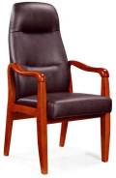 | - 面材:采用科技皮,厚度≥1.2mm皮面光泽度好，耐磨损，具有防污防水渗透作用 。  2.海绵:采用一次成型的高密度回弹海绵，符合《软体家具 沙发》标准，选用海绵密度为25-55#之间，无异味，经过杀菌处理低导热性低热容量。  3.椅板：采用厚度≥12mm夹板热压成型，坐感舒适，板材承受压力≥300kg，经防腐、防虫化学处理。  4.框架：胡桃木全原木框架，经防腐、防蛀、防潮等处理，结构结实，外形美观大方。  5.油漆：绿色环保漆，漆膜硬度达H级，涂膜厚度达0.25毫米， 色泽美观不变色、光滑耐磨。 | 93 | 张
... | ... | ... | ... | ... | ... | ...
17 | 会议椅 | 690*760*1160 | 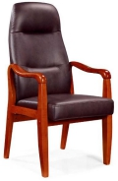 | - 面材:采用科技皮,厚度≥1.2mm皮面光泽度好，耐磨损，具有防污防水渗透作用 。  - 海绵:采用一次成型的高密度回弹海绵，符合《软体家具 沙发》标准，选用海绵密度为25-55#之间，无异味，经过杀菌处理低导热性低热容量。  - 椅板：采用厚度≥12mm夹板热压成型，坐感舒适，板材承受压力≥300kg，经防腐、防虫化学处理。  - 框架：胡桃木全原木框架，经防腐、防蛀、防潮等处理，结构结实，外形美观大方。  - 油漆：绿色环保漆，漆膜硬度达H级，涂膜厚度达0.25毫米， 色泽美观不变色、光滑耐磨。 | 40 | 张
... | ... | ... | ... | ... | ... | ...

现更正为：

序号 | 标的名称 | 规格mm  （长*宽*高） | 图片 | 材质及参数 | 数量 | 单位
... | ... | ... | ... | ... | ... | ...
5 | 主席椅 | 690*760*1120 | 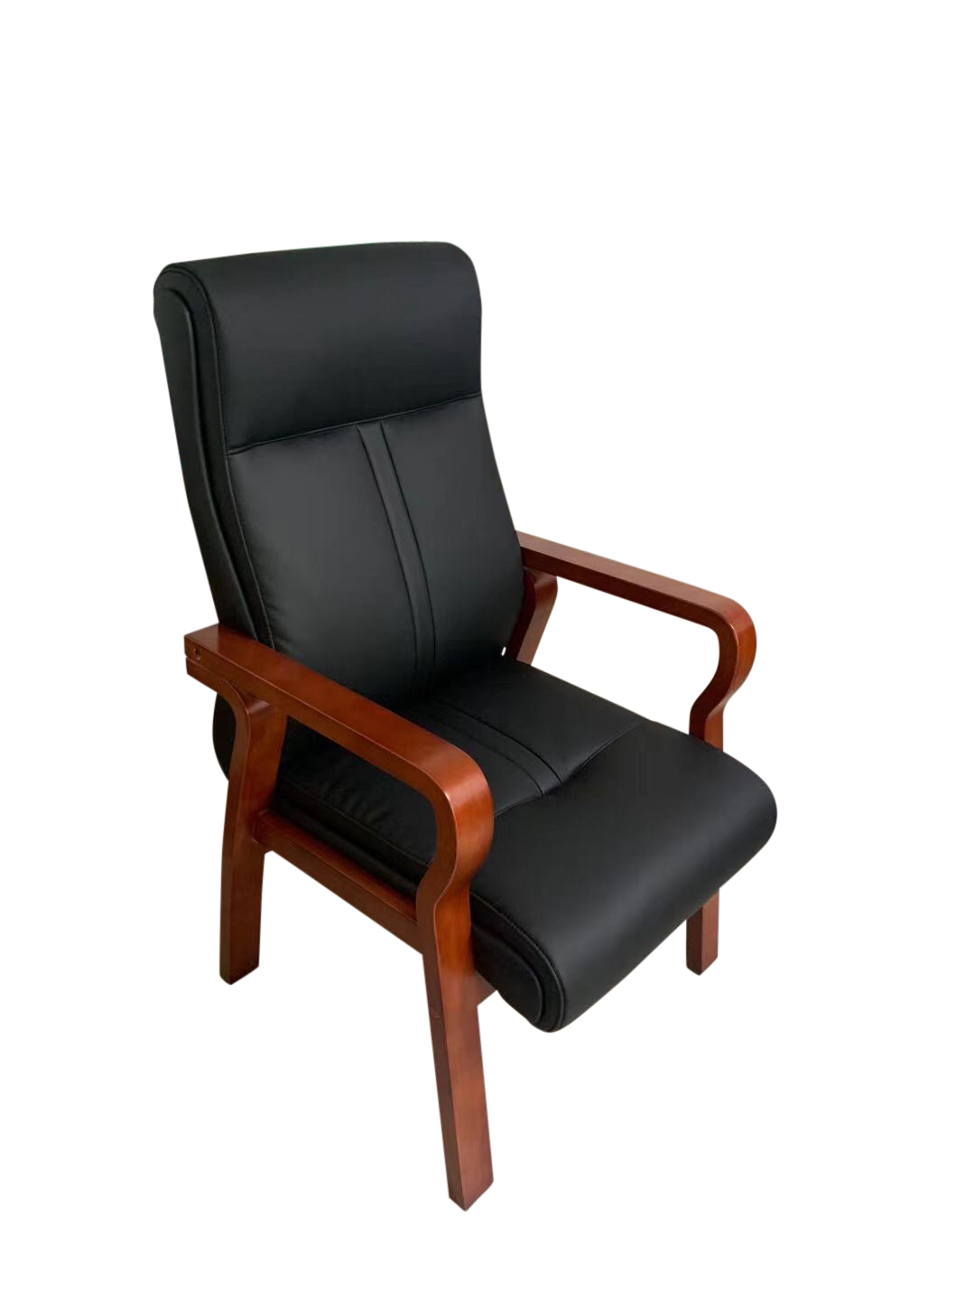 | 1.面材:采用科技皮,厚度≥1.2mm皮面光泽度好，耐磨损，具有防污防水渗透作用 。  2.海绵:采用一次成型的高密度回弹海绵，符合《软体家具 沙发》标准，选用海绵密度为25-55#之间，无异味，经过杀菌处理低导热性低热容量。  3.椅板：采用厚度≥12mm夹板热压成型，坐感舒适，板材承受压力≥300kg，经防腐、防虫化学处理。  4.框架：胡桃木全原木框架，经防腐、防蛀、防潮等处理，结构结实，外形美观大方。  5.油漆：绿色环保漆，漆膜硬度达H级，涂膜厚度达0.25毫米， 色泽美观不变色、光滑耐磨。 | 93 | 张
... | ... | ... | ... | ... | ... | ...
17 | 会议椅 | 690*760*1120 |  | 1.面材:采用科技皮,厚度≥1.2mm皮面光泽度好，耐磨损，具有防污防水渗透作用 。  2.海绵:采用一次成型的高密度回弹海绵，符合《软体家具 沙发》标准，选用海绵密度为25-55#之间，无异味，经过杀菌处理低导热性低热容量。  3.椅板：采用厚度≥12mm夹板热压成型，坐感舒适，板材承受压力≥300kg，经防腐、防虫化学处理。  4.框架：胡桃木全原木框架，经防腐、防蛀、防潮等处理，结构结实，外形美观大方。  5.油漆：绿色环保漆，漆膜硬度达H级，涂膜厚度达0.25毫米， 色泽美观不变色、光滑耐磨。 | 40 | 张
... | ... | ... | ... | ... | ... | ...

本更正公告为招标文件的组成部分，对各投标人均具有约束力。其他事项均按招标文件规定执行。
（二）更正（补充）后获取招标文件时间：2020年08月21日至2020年09月04日，每天上午8:30至12:00，下午15:00至17:30。（北京时间，法定节假日除外）
（三）更正（补充）后提交投标文件截止时间：2020年09月15日 09点00分（北京时间）。
其余不变，特此通知！
三、其他补充事宜
详见附件
四、凡对本次公告内容提出询问，请按以下方式联系。
1.采购人信息
名 称：宁德市三都澳大酒店有限公司
地址：福建省宁德市蕉城区城南镇万安西路27号夏威大厦9楼
联系方式：刘女士（0593-8930078）
2.采购代理机构信息
名 称：宁德市有信产权交易服务有限公司
地 址：宁德市东侨经济技术开发区闽东东路15号金禾商务中心12层
联系方式：曾女士（0593-2292676 ）
3.项目联系方式
项目联系人：曾女士
电 话：0593-2292676
宁德市有信产权交易服务有限公司
2020年8月28日

